Sprawozdanie z ćwiczenia 3 – Funkcje sklejane

Konrad Pękala

# 1. Wstęp

W tym ćwiczeniu miałem za zadanie zaimplementować algorytm interpolacji funkcji f metodą funkcji sklejanych (ang. spline).

$$f\left(x\right)=e^{-3\sin\left(2x\right) }+3\cos\left(2x\right), gdzie-π≤x≤2π$$

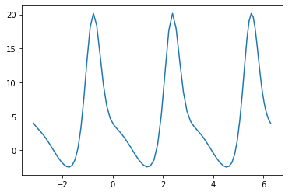

Rysunek 1. Wykres funkcji f

Do obliczeń korzystałem z języka Python 3 oraz projektu Jupyter Notebook

Korzystałem ze standardowej precyzji typu float oferowanej przez język Python(odpowiednik typu double w języku C).

## Pomiar błędów obliczeniowych

$średni_błąd{= }\left(\frac{1}{100}\right) \sum_{i=1}^{100}{abs(f\left(x_{i}\right)-f_{i}(x_{i})}$

1. maksymalny_błąd = $max⁡(abs(f\left(x_{i}\right)-f_{i}(x_{i}))$

gdzie $f_{i}(x_{i})$- wartość wielomianu interpolującego w punkcie

- wartość funkcji f w punkcie $x_{i}$

$x_{i}$– i-ty punkt ze zbioru 100 punktów równomiernie rozłożonych na dziedzinie funkcji f

# 2. Wizualizacja

|  |  |  |
| --- | --- | --- |
| **Liczba węzłów** | **Funkcja drugiego stopnia** | **Funkcja trzeciego stopnia** |
| **3** |  |  |
| **4** |  |  |
| **5** |  |  |
| **7** |  |  |
| **10** |  |  |
| **15** |  |  |
| **20** |  |  |

# 3. Porównanie wyników

## 3.1 Porównanie średniego błędu

|  |  |
| --- | --- |
| **Funkcja drugiego stopnia** | **Funkcja trzeciego stopnia** |
|  |  |

## 3.1 Porównanie maksymalnego błędu

|  |  |
| --- | --- |
| **Funkcja drugiego stopnia** | **Funkcja trzeciego stopnia** |
|  |  |